28. und 29. Juni 2024, 19:00 Uhr: Salzburger A-Cappella Chor im Haus der Kultur, Anif:
Frühlingskonzert zum Sommerbeginn

Am Freitag, 28. und Samstag, 29. Juni 2024 um 19:00 Uhr präsentiert der Salzburger A-Cappella Chor unter der Leitung von Dàniel Dombó bei seinen Frühlingskonzerten im Haus der Kultur in Anif Chorwerke über Natur, Liebe und Sehnsucht.

Das Programm spannt einen weiten Bogen von Renaissance über Barock, Klassik und Romantik bis zur Moderne. Neben einigen der "sechs Lieder, im Freien zu singen" von Felix Mendelssohn-Bartholdy wird der Salzburger A-Cappella Chor Stücke von Lajos Bárdos, Ferenc Farkas, John Farmer, Hans Leo Hassler, Aart de Kort, Orlando di Lasso, Lorenz Maierhofer, Thomas Morley und Max Reger sowie ein Volksstück im Satz von Chormitglied Susi Steidl singen.

Neben dem von Dàniel Dombó geleiteten Chor wirkt das Duo Calmara mit Clemens Huber (Gitarre) und Andreas Demelius (Querflöte) mit.

Termine: Freitag, 28. und Samstag, 29. Juni 2024, jeweils 19:00 Uhr
Ort: Haus der Kultur, 5081 Anif, Mischlgutweg 5
Erreichbarkeit: Bus Linie 25 Haltestelle Anif Friesacher, Linien 170, 175 und 840 Haltestelle Anif Schlosswirt
Karten: € 15,-, Studierende/Schüler:innen € 10,-, Kinder bis 10 Jahre frei
Vorverkauf: +43 676 4303626 oder a-cappella-chor.sbg@gmx.at
Der Saal ist nicht sehr groß, daher ist eine Verfügbarkeit auch an der Abendkasse nicht gesichert.

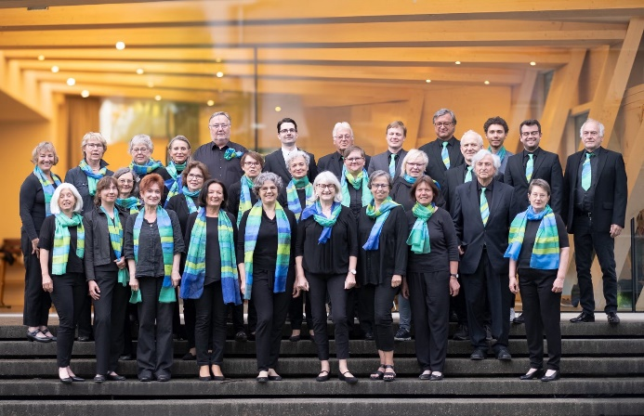 | Am Freitag, 28. und Samstag, 29. Juni 2024 um 19:00 Uhr präsentiert der Salzburger A-Cappella Chor mit Chorleiter Dàniel Dombó im Haus der Kultur in Anif Chorwerke über Natur, Liebe und Sehnsucht aus mehreren Jahrhunderten.

Der Salzburger A-Cappella Chor
1972 gegründet, hat sich der Salzburger A-Cappella Chor einen wichtigen Platz im Salzburger Kulturleben erarbeitet. Musikalischer Leiter des Chores ist Dàniel Dombó. Das abwechslungsreiche Repertoire umfasst weltliche und geistliche Musik aus allen Stilepochen und Musikrichtungen aller Jahrhunderte. Der Chor singt sowohl a cappella als auch mit Instrumentalbegleitung, verbindet die Ambition zur musikalischen Perfektion mit viel Spaß an der Freude, pflegt auch außerhalb des Singens die Gemeinschaft und probt jeden Dienstag um 19:30 Uhr im Pfarrsaal der Kirche Herrnau im Süden der Stadt Salzburg.

Weitere Informationen finden Sie unter www.a-cappella.at.

